TISKOVÁ ZPRÁVA
V Praze 4. 6. 2026
MetLife pokračuje v tradici pomoci onkologicky nemocným dětem, projekt Na kole dětem letos podpoří rekordní částkou 600 tisíc korun
Společnost MetLife podpoří letos již po třinácté v řadě charitativní sportovní projekt Na kole dětem, který získává finanční prostředky na podporu onkologicky nemocných dětí. Letos startuje jeho 17. ročník, během něhož se mohou cyklisté každého věku libovolně zapojit do některé z 9. etap o celkové délce 951 kilometrů vedoucí z obce Družec u Kladna do Třebíče. Jako hlavní partner akce Cyklotour 2026 – Na kole dětem přispěla letos pojišťovna MetLife rekordní částkou 600 tisíc korun. Od začátku spolupráce, která trvá již 12 let, tak MetLife projekt podpořila celkovou částkou 3 450 000 Kč.
„Máme radost, že se i letos můžeme zapojit do projektu Na kole dětem, jehož podpora se pro nás za uplynulých třináct let stala tradicí. Každý rok se snažíme přispět k tomu, aby děti po náročné onkologické léčbě a jejich rodiny mohly strávit čas na ozdravných a rekondičních pobytech, načerpat síly a vrátit do života více radosti a energie. Letos jsme proto poskytli dosud nejvyšší příspěvek ve výši 600 tisíc korun. Věříme totiž v jednoduché, ale důležité motto této akce - ‚My, kteří máme štěstí, že jsme zdraví, musíme pomáhat těm, kteří ho mají méně.‘ I letos proto usedneme do sedel a budeme šlapat za dobrou věc, protože každý kilometr pomáhá tam, kde je to nejvíce potřeba,“ uvedla Mariana Rybárová, ředitelka agenturní sítě pojišťovny MetLife pro Českou republiku a Slovensko, která se jako jedna ze zaměstnankyň MetLife tradičně zapojuje do cyklotour také jako aktivní cyklistka.
A není jediná, aktivně se účastní také obchodníci MetLife z hodonínské agentury pod vedením Jiřího Výleta a další napříč republikou. Do minulých ročníků se zapojili i předseda Senátu Miloš Vystrčil, paralympijský cyklista Jiří Ježek, legendární čeští chirurgové Pavel Pafko a Jan Pirk, bývalý hokejista Jakub Voráček a další osobnosti.
Peloton cyklistů v čele s Josefem Zimovčákem, zakladatelem této dobročinné iniciativy, známým velocipédistou, který v jízdě na vysokém kole dokonce dosáhl světového rekordu, a zároveň je dlouholetým pojišťovacím poradcem MetLife na pobočce v Hodoníně, vyrazil na trasu napříč Českou republikou 29. května 2026 a do cíle dorazí tuto sobotu 6. června. Mezitím podle koordinátorky projektu Martiny Střížové předali cyklisté, jejichž počet v pelotonu osciluje kolem počtu 70–100, v ostravské nemocnici šek Občanskému sdružení HAIMA Ostrava, které působí již 30 let při dětském hematoonkologickém oddělení FN Ostrava, k proplacení dalšího rekondičního pobytu pro děti.
Zapojit se do projektu a podpořit jej, mohou lidé několika způsoby: přispěním částky na konto veřejné sbírky nadačního fondu Na kole dětem 107-484410267/0100, zakoupením trika nebo jiného propagačního předmětu, anebo aktivní účastí v rámci cyklotour a zaplacením startovného v dobrovolné výši. Díky všem těmto příspěvkům mohla Iniciativa Na kole dětem rozdělit za posledních 6 let na rekondiční a léčebné pobyty téměř 17 milionů korun!
Mimo hlavní každoroční cyklojízdy se po celý rok koná řada doprovodných akcí. Podrobný harmonogram je k dispozici na webových stránkách projektu.
Podpora této akce není jediná, společnost MetLife dlouhodobě rozvíjí aktivity v oblasti společenské odpovědnosti a aktivně zapojuje své zaměstnance i rámci dobrovolnické programu do pomoci potřebným. Vedle pravidelných zaměstnaneckých sbírek oblečení a domácích potřeb pro lidi v těžké životní situaci společnost podporuje také inkluzi a komunitní projekty – například díky grantu MetLife Foundation na podporu organizace Special Olympics Česká republika, kdy dobrovolníci z české pobočky mají díky této spolupráci možnost sami vidět a prožít, jak společné sportovní aktivity vytvářejí prostor pro inkluzi dětí s mentálním postižením. MetLife v České republice pomáhá nejen finančně. Zaměstnanci se pravidelně zapojují i do dobrovolnických aktivit s partnerskými organizacemi, jako jsou Diakonie Praha či Arcidiecézní charita Praha a účastní se projektů na podporu životního prostředí, například pravidelných výsadeb stromů s organizací Sázíme stromy. MetLife se snaží podporovat také „sociální podnikání – například prostřednictvím Dnů dobrého nákupu, během nichž se v kancelářích MetLife dosud uskutečnilo již 31 prodejních dnů s celkovým přínosem pro chráněné dílny a sociální podniky přes 302 tisíc korun. 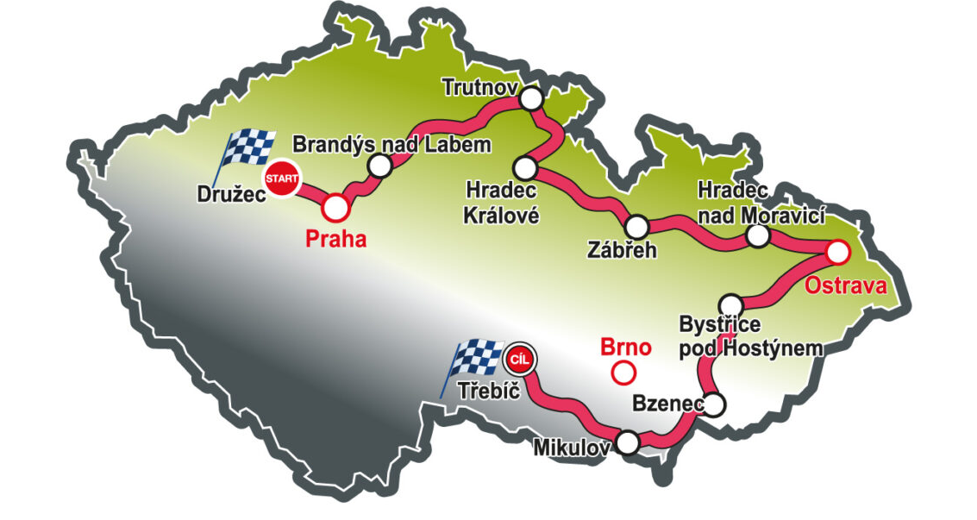
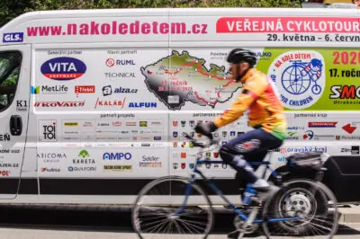
Pro více informací kontaktujte:
Veronika Hášová
Crest Communications, a.s.
Ostrovní 126/30
110 00 Praha 1
gsm: + 420 737 230 060
www.crestcom.cz
e-mail: veronika.hasova@crestcom.cz

O společnosti Metlife
Společnost MetLife, Inc. (NYSE: MET) je prostřednictvím svých dceřiných a přidružených firem jednou z předních světových společností poskytujících finanční služby v oblasti pojištění, anuit, zaměstnaneckých benefitů a správy aktiv, které pomáhají individuálním i firemním zákazníkům vytvořit jistější budoucnost. Společnost MetLife byla založena v roce 1868, svoji činnost vykonává ve více než 40 zemích a zaujímá vedoucí postavení ve Spojených státech, Japonsku, Latinské Americe, Asii, Evropě a na Středním východě. Další informace naleznete na adrese www.metlife.com.

MetLife v České republice
Pojišťovna MetLife (MetLife Europe d.a.c.) nabízí své služby v České republice od roku 1992. Dlouhodobě se umisťuje v žebříčku top 10 nejvyužívanějších pojišťoven v oblasti životního pojištění. Více informací na www.metlife.cz.

